**SECRETARÍA DE EDUCACIÓN DEL ESTADO DE DURANGO**

**SUBDIRECCIÓN DE EDUCACIÓN PRIMARIA**

**EVALUACIÓN DE LA GESTIÓN EDUCATIVA**

**INFORME ESCOLAR GENERAL**

**FIN DE CICLO ESCOLAR 2020-2021**

**ESCUELA: __________________**

**“ “ORESTES PEREYRA”**

*NOMBRE DE LA AUTORIDAD: ANTONIA DE JESUS SALGADO DÍAZ*

*CARGO: DIRECTOR COMISIONADO CON GRUPO*

**ÁMBITOS DE ANÁLISIS**

1. **Datos estadísticos**
2. **Situación de competencias Socioemocionales**
3. **Higiene, salud e información contextual COVID-19**
4. **Aprovechamiento escolar:** 
   1. *Por asignaturas*
   2. *Lectura, Escritura, Matemáticas*
   3. *Alfabetización inicial*
   4. *Niveles de comunicación*
   5. *Rezago y deserción*
5. **Infraestructura**
6. **Prácticas docentes y directivas (su impacto en el Apdje. De alumnos)**
7. **Valoración del PEMC**
8. **Formación docente (necesidades de capacitación)**
9. **Participación de la comunidad (Padres de familia)**
10. **Conclusiones**
11. **Anexos y gráficas**

*Lugar y Fecha: __________________________________.*

**PRESENTACIÓN/INTRODUCCIÓN**

En una cuartilla manifestar de manera clara, real y sintética la situación especial vivida por la comunidad escolar desde marzo del 2020 a julio de 2021, que dé la introducción a un informe veraz, proporcione elementos de diagnóstico, permita llegar a definir las problemáticas a enfrentar durante el ciclo escolar 2021-2022.

A mediados de marzo de 2020 , se generó una gran tensión tras anunciarse al COVID-19 como una pandemia a nivel mundial, lo cual trajo consigo, el fin de las actividades sociales a las cuales estábamos acostumbrados a realizar y con ello, también, en nuestro país la lamentable situación del cierre de planteles educativos, dando origen con esto a una etapa que ha costado un gran trabajo sobre llevar, no solo por el docente, sino por el alumno , el padre de familia y la sociedad en general; surgiendo así , la escuela a distancia.

Surgiendo con ello, toda una trasformación al sistema escolar mexicano, quien si bien, no es de los mejores decayó aun más por las enormes limitantes que como sociedad y docentes hemos venido enfrentando: el contexto de nuestra escuelas, rurales, en las cuales se carecen de los medio de comunicación como el internet, aun cuando llegan, no todos los educandos cuentan con el acceso a este, ya que suele ser costoso y la mayoría de la población se sostiene de la agricultura y la ganadera, que aunada a la pandemia por COVID:19, se le adhirió la sequía que vive el norte del estado de Durango. Siendo la labor docente una tarea fundamental, el colectivo docente de nuestra institución emprendimos acciones inmediatas para no lacerar los aprendizajes de nuestros alumnos, y brindar de la mejor manera posible, las herramientas necesarias para no perder ambos ciclos escolares.

Empleando la educación a distancia a través, de la estrategia APRENDE EN CASA, más siendo de apoyo la recaudación de materiales impresos, diseñados a las necesidades de grupos de alumnos que son atendidos por abuelas y madres de familia con poca preparación educativa, se incorporo el trabajo en pandemia, dando seguimiento diaria a través de la red social whtasapp y personalmente por cada docente en periodos de quince días; brindando los trabajos realizados por el alumno y padres de familia avances continuos de los aprendizajes que se pretendieron alcanzar aun fuera de nuestras aulas.

Esta situación no fue nada sencilla, en un principio todos mostramos de la mejor disposición para acatar la indicaciones del sector salud, con el tiempo, la paciencia de los alumnos, quienes están acostumbrados al aprendizaje entre pares , y a la figura del docente como un guía se fue disminuyendo, trayendo consigo y c problemas en el manejo de las emociones, tales como la frustración por no entender y lo cual se agudizo entre padres de familia y tutores al no esta preparados profesionalmente y mucho menos emocionalmente para asimilar un ciclo y medio con educación a distancia, en un país donde la educación, muestra un gran atraso en cuanto al manejo y acceso a la tecnología.

Con lo anterior y con un trabajo de tiempo completo termino por demostrar que pese a la mala imagen que se maneja de la labor docente, aprendimos la necesidad de la misma para que nuestros niños aprenden y aprendimos aunque suene sarcástico, como docentes, a estirar nuestro sueldo, para poder brindar el servicio educativo, accediendo a equipos, de cómputo, planes de telefonía móvil y conectividad continua, dejando con ello , que México no es un país preparado para brindar educación a distancia con sus estratosféricas diferencias sociales.

**DATOS GENERALES DE LA ESCUELA: (COPIAR DE ESTADÍSTICA)**

**ESCUELA: ___ORESTES PEREYRA____ CLAVE:10DPR0751D**

**LOCALIDAD: _VILLA ORESTES PEREYRA, OCAMPO, DGO. TELÉFONO _______________________________**

**DOMICILIO:CONOCIDO, VILLA ORESTES PEREYRA, OCAMPO, DGO. C. P. 35370**

**CALLE NÚMERO COL. O FRACC. LOCALIDAD**

**1.- DATOS ESTADÍSTICOS:**

|  |  |  |  |  |  |  |  |  |  |  |  |  |  |  |  |  |  |  |  |
| --- | --- | --- | --- | --- | --- | --- | --- | --- | --- | --- | --- | --- | --- | --- | --- | --- | --- | --- | --- |
| No. DE ESC. | TURNO | | CATEGORÍA | | TIPO DE ESCUELA | | | | | | | TIPO DE ORGANIZACIÓN | | AULAS | | | No. PAD. DE FAM. | |  |
| 1 | 2 | URB | RUR | UNI | BID | TRID | TETRA | PENTA | 6 o MÁS | PROC. CLAUS | COM. | INCOM. | EN USO | VACAN | TOTAL | DERECHO FORESTAL | |  |
|  | X |  |  | X |  |  |  | X |  |  |  | X |  | 4 | 8 | 12 | PARCELA ESCOLAR | | X |
|  |  |  |  |  |  |  |  |  |  |  |  |  |  |  |  |  |  |  |  |
| **PROGRAMAS DE APOYO Y COMPENSATORIOS CON LOS QUE CUENTAN LOS CENTROS DE TRABAJO** | | | | | | | | | | | | | | | | | | | |
| ZONA BAJO DESARROLLO | | No. MAESTROS CON COMPENSACIÓN E3 | | ESC. CON RED PAREIB | | No. DOC. CON INCENTIVO PAREIB | | ARTE | | PROY. EVAL. DE IMPACTO | | PROGRAMA REFORMA ESCOLAR | | | | ESCUELAS DE TIEMPO COMPLETO | | PROGRAMA NACIONAL DE CONVIVENCIA ESCOLAR | |
| NO | | NO | | NO | | NO | | NO | | NO | | NO | | | | NO | | NO | |
| USAER | | INTEGRACION EDUCATIVA | | No, DE ALUMNOS C/NEE | | APC | | No. CLAVES DE RED ESCOLAR | | EDUSAT | | No. DE ESCUELAS CON: | | | | ACERVO BIBLIOGRÁFICO TOTAL DE LIBROS | | ESPACIO FÍSICO P/BIBLIOTECA ESC. | |
| No. ALUMNOS | No. MTROS. | FÍSICA | INGLÉS | ESPECIAL | MÚSICA | SI | NO |
| X | | NO | | 8 | | NO | NO | NO | | NO | | SI | NO | SI | NO | 1006 | | X |  |

|  |  |  |  |  |
| --- | --- | --- | --- | --- |
| **INFORMACIÓN COMPLEMENTARIA** | | | | |
|  | | H | M | TOTAL |
| SUPERVISORES ESCOLARES | |  |  |  |
| DIRECTORES ESCOLARES | |  |  |  |
| DOCENTES FRENTE A GRUPO | | 1 | 3 | 4 |
| ASESOR TÉCNICO PEDAGÓGICO | |  |  |  |
|  |  |  |  |  |

**2.- SITUACIÓN DE ASPECTOS SOCIOEMOCIONALES (Empatía, Resiliencia y Regulación de emociones)**

|  |  |
| --- | --- |
| **VALORACIÓN DE LA “ESTRATEGIA PARA LA GESTIÓN DE EMOCIONES”**  Describa y haga una valoración en torno a:   1. Fue posible diseñar y trabajar la “Estrategia….” y qué circunstancias influyeron 2. ¿Cómo se sienten alumnos y docentes al cierre de este ciclo escolar? 3. ¿Cómo fueron los ambientes socioemocionales característicos del trabajo a distancia? 4. ¿Cómo contribuyó la “Estrategia….” en sus procesos de aprendizaje? | **PROPUESTAS**  **PARA EL CICLO ESCOLAR 2021-2022**  ¿Qué hace falta impulsar en la **“Estrategia para la gestión de emociones”** para que se pueda implementar al regresar a clases presenciales? |
| 1. En nuestra escuela a lo largo del ciclo escolar y con apoyo del personal de USAER, estuvimos brindando diversas actividades sobre el manejo de las emociones, lo cual permitió que alumnos, padres y docentes conociéramos el monstruo de las emociones como parte de nuestra personalidad en el trabajo a distancia. 2. Al finalizar el ciclo, los alumnos mostraron enojo, frustración y tristeza al no poder regresar a las aulas, de igual manera, como docentes, el cansancio y la frustración de conocer hasta que punto se llego con el logro de los aprendizajes a lo largo de este ciclo escolar pero al final de este proceso aprendimos que el aplicar el termino resiliencia nos llevó a obtener un resultado, el trabajo en equipo es mucho menos pesado y más si somos empáticos con los ritmos, ya que el más fuerte punto a nuestro favor es que cada alumno aprendió a su tiempo y a su ritmo.. 3. El personal docente, en todo momento mostro gran empatía por el trabajo a distancia, diseñándose un plan de trabajo que fuera accesible para todos los alumnos, el material impreso por c grado y en un espacio de 15 días. Luego se abrió la puerta de seguimiento a través de las redes sociales, tal es el caso de WhatsApp, donde diario se brindó apoyo y asesoramiento a quienes lo requerían. Lo cuales hizo en ocasiones un poco pesado y agotador el trabajo a distancia, en otras ocasiones más ligero y en otras tanta hasta fastidio tanto para el alumno y docentes, quienes estamos acostumbrados al trabajo áulico. 4. De cierta manera, el apoyarnos de una estrategia como fue el monstruo de las emociones, permitió adaptarnos a la modalidad del trabajo a distancia, hizo que padres, alumnos y docentes estuviéramos más alertas de nuestros estados de animo y sobre todo estar preparados para el manejo de una nueva herramienta, la tecnología distancia. Siendo resilientes ante la pandemia, pero empáticos con la forma de aprender de cada uno. | Seguir manejando la empatía hacia nuestros alumnos, puesto que el regreso, será un más complejo, la diversidad de aprendizaje que vamos a conocer, así como los ritmos nos harán participes de la resiliencia para obtener mejores resultados, el conocer más de cerca las emociones también nos dará herramientas para ser más cercanos y humanos ante las tormentas que como niños y adultos estamos atravesando después de un ciclo que no hemos logrado mantener ninguna clase de contacto para aprender de todos. |

**3.- HIGIENE Y SALUD**

|  |  |
| --- | --- |
| **VALORACIÓN DE LAS ACCIONES EMPRENDIDAS PARA IMPULSAR LA HIGIENE Y FORTALECER LA SALUD DE NNA**  Haga una descripción y valoración del impacto sobre las estrategias implementadas al brindar información veraz y suficiente en relación al COVID-19, sus protocolos de atención, así como medidas de higiene y salud para disminuir contagios y propagación. | **PROPUESTAS**  **PARA EL CICLO ESCOLAR 2021-2022**  ¿Qué hace falta impulsar o fortalecer en relación a la higiene y salud al regresar a clases presenciales? |
| Durante este ciclo escolar, no se dejo de mano los protocolos establecidos por el sector salud ante la pandemia ocasionada por SARS-COV2 o mejor conocido como COVID-19.  Por lo anterior, omitimos la presencia de los alumnos a las aula de manera tal que siempre estuvimos al pendiente de entregar los trabajos a sus padres, empleando primero que nada la información oportuna y veraz; así como el uso de la sana distancia,uso de cubrebocas, evitando reuniones en lugares muy cerrados y evitar el contacto físico, uso de gel, a pesar de que son comunidades pequeñas, se trato de no empeorar la pandemia, pero de la misma manera hacer frente a la situación, manteniéndonos informados y educados sobre su propagación, y lo cual se vio reflejado en las bajas de tazas de contagio en el circulo de población que comprende la comunidad escolar de nuestra comunidad. | Para propiciar la reanudación del próximo ciclo escolar, cuerpo docente y de apoyo, así como los padres de familia hemos acordado mantener los espacios del edificio escolar en las mejores condiciones, brindado la limpieza necesaria para que nuestros hijos y alumnos regresen con la mejor protección posible; adecuando los espacios, como lo son las aula, que de por sí, favorecen al ser aulas grandes y ventiladas y grupos pequeños con los que se labora.  De la misma forma, el comité de salud y la APF estarán al pendiente de vigilar y adecuar los protocolos de protección, como el uso de cubrebocas, gel antimaterial y sanitización constante de los espacios en los que se desenvuelva la comunidad escolar. |

**INFORMACIÓN CONTEXTUAL RELACIONADA CON EL COVID-19 CON IMPLICACIONES EN LA SALUD**

|  |  |  |  |  |  |  |  |  |
| --- | --- | --- | --- | --- | --- | --- | --- | --- |
| **CATEGORÍA** | **Cantidad total de personal** | **Personal vacunado**  **(cantidad)** | **Personal no vacunado**  **(cantidad)** | **Motivos más comunes por no vacunarse** | **Personal aún enfermo por COVID**  **(cantidad)** | **Personal con factores de riesgo que pueden empeorar los efectos del COVI-19 por comorbilidad**  **(cantidad)** | **Enfermedades de alto riesgo más comunes dentro de las comorbilidades** | **Adultos mayores de 65**  **(cantidad)** |
| **Directivos:**  Jefes de Sector, .Supervisores, Directores Técnicos |  |  |  |  |  |  |  |  |
| **Dcentes frente a grupo** | **4** | **3** | **1** | **PROBLEMAS DE REACCIONES ALERGICAS EN EL PERIODO DE VACUNACIÓN** | **NINGUNO** | **0** | **NINGUNA** | **0** |
| **Personal de apoyo:**  ATP  Talleres de lectura, TIC´s  Subdirectores |  |  |  |  |  |  |  |  |
| **Personal administrativos y de intendencia** | **1** | **1** | **0** | **NINGUNO** | **NINGUNO** | **0** | **NINGUNA** | **0** |

**4.- APROVECHAMIENTO ESCOLAR:**

* 1. ***A partir de la evaluación, asignación de calificaciones y resultados de aprovechamiento escolar, reflexione en torno a:***

|  |  |  |  |
| --- | --- | --- | --- |
| ¿Qué problemática educativa se identifica en los resultados del aprovechamiento escolar? | ¿Qué situaciones contribuyeron a tener estos resultados? | ¿Con cuáles estrategias y /o acciones se puede atender la problemática en el próximo ciclo escolar? | ¿Qué recursos serán necesarios para atender la problemática identificada? |
| El rezago de un porcentaje alto de alumnos, pues la mayoría no están al nivel de su grado de escolaridad y siempre necesitan de un guía para desarrollar las actividades y habilidades requeridas en los contenidos de el mismo, ademas la falta de autonomía para realizar las actividades propuestas, los padres de familia querían que sus hijos cumplieran de la mejor manera posible, dejando de lado la reflexión, el encaminar a los alumnos a crear su propio aprendizaje, la búsqueda de estrategias, etc y optaban por “ayudarlos” a hacer el trabajo diciéndoles que hacer, qué poner y cóm0. | La falta de tiempo y/o dedicación por parte de algunos padres de familia quienes fungieron en todo momento como su guía principal en el desarrollo de contenidos y actividades de los mismos, argumentaban que dejaban de lado otras de sus responsabilidades diarias o incluso el trabajar con más hijos por atender a uno solo, ya que estos, no trabajaban de manera autónoma y no lograban comprender fácilmente las actividades “sin ayuda”. Otra situación fue que alumnos y padres de familia se mostraban apáticos al trabajo, no lo realizaban o se entregaba incompleto porque priorizaban otras actividades de su vida diaria, dejando del lado su responsabilidad ante el trabajo de los alumnos, incumpliendo con sus evidencias sin importar el aprovechamiento y resultados del mismo | Trabajando con la correlación de algunos contenidos que no quedaron afianzados en el ciclo escolar anterior, dejando actividades de retroalimentación para trabajar en casa, etc. | Los libros de texto del ciclo escolar pasado y los del actual, el plan y programas, recursos tecnológicos, recursos materiales, recursos de higiene les dar atención a los alumnos en las mejores condiciones sanitarias posibles, etc |

* 1. ***Lectura, Escritura, Matemáticas***

|  |  |  |  |
| --- | --- | --- | --- |
| **META (S)** | **RESULTADOS CON REFERENCIA AL PERFIL DE EGRESO DE CADA CICLO**  **(Tomar como referencia reportes de las Fichas descriptivas de los alumnos)** | | **PROPUESTAS CICLO ESCOLAR 2021-2022**  ¿Qué acciones habremos de implementar al inicio del siguiente ciclo escolar para atender los posibles rezagos en los aprendizajes  ¿Qué retos identifican como prioritarios para ser atendidos |
| **CUALITATIVOS**  **(Descripción general)** | **CUANTITATIVOS**  **%** |
| **LECTURA** | **PRIMER CICLO**: Requieren de mejorar progresivamente y de forma inmediata el aprendizaje de alfabetización, ya que la mayoría de los alumnos cuenta con esta meta, pero es necesario su reforzamiento. | 66.6% | **PRACTICAS CONTINUAS DE LECTURA PARA FAVORECER Y MEJORAR LA FLUIDEZ Y LA COMPRENSIÓN.** |
| En el grupo se tiene un niño que se encuentra varios grados atrás en comparación a sus compañeros, por lo que él está comenzando con el proceso de lectoescritura, es importante seguir trabajando de manera individualizada.  También se tiene una niña que presenta rezago en cuanto a la lectura, ya que aún no lee bien y no tiene apoyo por parte de los padres de familia, lo que hace que se atrase en todos los contenidos.  El resto del grupo se encuentra bien, sin embargo es necesario trabajar la comprensión lectora y la fluidez al leer. | 78% |
| **TERCER CICLO**: Los niveles que manejan los alumnos del tercer ciclo son totalmente heterogéneos ya que hay alumnos con ritmos de trabajo y/o aprovechamiento totalmente diferentes, así como sus capacidades intelectuales, pues hay tres alumnos con NNE que trabajan con actividades diferenciadas a las de sus compañeros, según el nivel de aprendizaje que van adquiriendo. Generalmente en los demás alumnos regulares hace falta mejorar la fluidez en la lectura, no hacer repeticiones o indecisiones al leer y respetar signos de puntuación, dar entonación y volumen adecuado a la lectura, además de conectar la articulación de palabras con su pensamiento para tener mejor retención. | 95% |
| **ESCRITURA** | **PRIMER CICLO:** Diferente a la lectura se nota una mayor mejoría en cuanto a la meta de escritura, ya se cuentan con bases solidas que benefician al aprendizaje, el nivel en que se encuentra el ciclo es demasiado aceptable | 76.1% | FOMENTAR ESTRATEGIAS QUE PERMITAN A LOS ALUMNOS SER ESCRITORES ACTIVOS, TALES COMO LA CREACIÓN DE CUENTOS Y NARRACIONES PROPIAS. |
| **SEGUNDO CICLO:** La mayoría del grupo domina la escritura, sin embargo es necesario trabajar con la caligrafía y las reglas ortográficas para mejorar su nivel de escritura y de expresión. Ya que a algunos aún se les dificulta el hilar ideas para escribir un texto.  En el caso del alumno con barreras de aprendizaje, aun no logra escribir palabras, sin embargo logra copear ciertas letras. | 78% |
| **TERCER CICLO:** Todos los alumnos dominan la escritura como signo de expresión de palabras, sin embargo, hay alumnos que aún no conocen la totalidad y el uso adecuado de acuerdo al sonido de las letras para lo que se requiere expresar.  En algunos alumnos falta corregir errores en la separación de palabras. Realizar el trazo correcto de las letras, no omitir componentes necesarios en un texto como lo son los títulos, fechas, etc. Falta enriquecer el uso de palabras y expresiones para vincular oraciones sin descuidar la correspondencia de las mismas según lo que se quiera expresar en le texto para lograr la coherencia del mismo, poner atención en los signos de puntuación que se requieren y el uso de letras que representan un mismo sonido en palabras. | 95% |
| **MATEMÁTICA** | **PRIMER CICLO:** El pensamiento matemático ha sido muy notario en su avance, a causa de que han elaborado un conocimiento constructivista y abstracto, por consecuencia desarrollan un alto nivel de cálculo mental. | 85.7% | HACER SEGUIMIENTO DIARIO DE ACTIVIDADES COMO ACERTIJOS Y OPERACIONES BÁSICAS PARA APROPIARCE DE ALGORITMOS CONVENCIONALES Y COMPRENSIÓN DEL MUNDO MATEMATICO. |
| **SEGUNDO CICLO:** La mayoría del grupo domina la escritura, sin embargo es necesario trabajar con la caligrafía y las reglas ortográficas para mejorar su nivel de escritura y de expresión. Ya que a algunos aún se les dificulta el hilar ideas para escribir un texto.  En el caso del alumno con barreras de aprendizaje, aun no logra escribir palabras, sin embargo logra copear ciertas letras. | 78% |
| **TERCER CICLO:** Los alumnos resuelven problemas de adición, sustracción, división y multiplicación de hasta cuatro cifras, falta aumentar el nivel de desempeño con números decimales, números de cinco cifras en adelante, números fraccionarios y cálculo de porcentajes.  Se requiere que la totalidad de los alumnos domine las tablas de multiplicar, que procese información matemática adecuadamente para saber qué procedimiento realizar en cada caso.  Existen variantes como en los demás casos de las habilidades básicas de acuerdo al nivel en el que trabajan los alumnos, esto en referencia a los que reciben trabajo diferenciado (tres alumnos) pues su desempeño va avanzando poco a poco de acuerdo a sus capacidades. | 95% |

* 1. ***Alfabetización inicial***

|  |  |  |  |  |  |  |  |  |  |  |  |  |
| --- | --- | --- | --- | --- | --- | --- | --- | --- | --- | --- | --- | --- |
| PERIODOS DEL PROCESO EN LA ADQUISICIÓN DEL SISTEMA CONVENCIONAL DE ESCRITURA 1er CICLO | GRUPO | PRIMER MOMENTO | | SEGUNDO MOMENTO | | | | | | SUBTOTAL | | TOTAL |
| Presilábico | | Silábico | | Silábico/ Alfabético | | Alfabético | |
| H | M | H | M | H | M | H | M | H | M |
| 1º |  |  | 1 | 2 | 1 | 1 | 3 | 1 | 5 | 4 | 9 |
| 2º |  |  | 2 | 2 | 1 | 2 | 1 | 4 | 6 | 8 | 14 |
| 3º  (opcional, pues al iniciar el acuerdo 02/03/20 y suspender clases, algunos alumnos de 2° grado no habían consolidado la alfabetización) |  |  |  |  |  |  |  |  |  |  |  |
| TOTAL |  |  | 3 | 4 | 2 | 3 | 4 | 5 | 9 | 12 | 23 |

|  |  |  |  |
| --- | --- | --- | --- |
| ¿Qué problemáticas educativas se identifica en los resultados de los niveles de alfabetización? | ¿Qué situaciones contribuyeron a tener estos resultados? | ¿Con cuáles estrategias y /o acciones se puede atender la problemática en el próximo ciclo escolar? | ¿Qué recursos serán necesarios para atender la problemática identificada? |
| La falta de comunicación, el realizar los trabajos de alfabetización de una manera esporádica y sin interés alguno, que al momento de estarlos realizando preferir que los elaboren otras personas para evitar el cansancio y que escasamente hubo un acercamiento con el docente para una intervención educativa personalizada. | La planificación de actividades basadas el método ecléctico, el cual permite un aprendizaje mas constructivista y hace alumnos más resilientes, en cuanto lo educativo. La entrega de materiales lúdicos y de mejoramiento alfabético, con el propósito de la independencia al momento de elaborarlos. | De preferencia la buena comunicación con los padres de familia y la permanencia del uso de métodos y materiales que permitan un aprendizaje, mejora o regularización, para que todos los alumnos consigan un nivel esperado. | Recursos humanos, como seria el apoyo de la familia, del director que pueda aportar algo, y claro del docente que tenga ese entusiasmo de mejorar las estadísticas y que mejor que favorecer a los alumnos académicamente.  Recursos físicos, como son el uso de las herramientas tecnológicas, para rescatar materiales que puedan apoyar a un alcance de un nivel adecuado. |

* 1. ***Niveles de comunicación***

|  |  |  |  |  |
| --- | --- | --- | --- | --- |
| **Gdo.** | **Total de alumnos** | **Niveles de comunicación al cierre del ciclo escolar** | | |
| **Sostenida** | **Intermitente** | **Sin comunicación** |
| 1° | **9** | **9** |  |  |
| 2° | **12** | **12** |  |  |
| 3° | **9** | **7** | **2** |  |
| 4° | **13** | **11** | **2** |  |
| 5° | **8** | **7** | **1** |  |
| 6° | **12** | **6** | **6** |  |
| totales | **63** | **52** | **11** |  |

|  |  |  |  |
| --- | --- | --- | --- |
| ¿Qué problemática educativa se identifica en los resultados de los niveles de comunicación? | ¿Qué situaciones contribuyeron a tener estos resultados? | ¿Con cuáles estrategias y /o acciones se puede atender la problemática en el próximo ciclo escolar? | ¿Qué recursos serán necesarios para atender la problemática identificada? |
| La constante problemática, que se enfrenta como docente es la falta de comprensión de los administrativos para el cumplimiento de nuestras practica apegado a un sistema estandarizado de contextos, desatendiendo en primer lugar las condiciones de las localidades donde laboramos, la falta de conectividad y lo más fuerte la poca preparación académica de padres y tutores, quienes con múltiples esfuerzos hicieron lo posible para el cumplimiento de una educación a distancia en una sociedad económicamente limitada | La falta de conectividad el 100 % de los alumnos.  La falta de comunicación con padres de familia, que aun en ocasiones con visitas domiciliadas no pudieron estar al cien en el cumplimiento de las estrategias propuestas.  La falta de interés para que los alumnos realizaran los trabajos por omisión directa de los padres o tutores. | No hay más que hacer hincapié en la importancia del acompañamiento del alumno en el proceso de enseñanza- aprendizaje, haciéndoles ver que es un trabajo conjunto, en el cual la falta de un eslabón (padres, alumnos y maestros) limita el optimo logro de los objetivos y aprendizajes por lograr. | Establecer estrategias constantes de comunicación sostenida, seguimiento y acompañamiento a las diversas problemáticas presentadas por el alumnos y/o padres de familia al momento de lograr alcanzar los aprendizajes esperados. |

1. ***Rezago y deserción***

|  |  |  |  |  |
| --- | --- | --- | --- | --- |
| **ASPÉCTO** | **RESULTADOS** | | | **PROPUESTAS**  **PARA EL CICLO ESCOLAR 2021-2022**  **(QUÉ VAMOS A HACER AL REGRESAR A CLASES PRESENCIALES)** |
| **CUALITATIVOS**  **(Descripción general)** | **CUANTITATIVOS**  **%** | |
| **REZAGO** | Se presenta rezago entre los alumnos de tercero a sexto grados, esto asociado a la falta de acompañamiento de sus tutores. Quienes mostraron poco interés por la estrategias de educación a distancia presentadas por el personal docente, argumentando no tener los conocimientos para brindar el apoyo o simplemente no interesarse en la actividades que se les proporcionaron quincenalmente. | **17.46 %** | Brindar atención individualizada acorde a los aprendizajes presentados a través del diagnóstico. | |
| **DESERCIÓN** | Afortunadamente es una situación que no se presenta en nuestro plantel**.** |  |  | |

**5.- INFRAESTRUCTURA**

|  |  |  |  |  |
| --- | --- | --- | --- | --- |
| **RASGOS** | **DESCRIPCIÓN** | | | **PROPUESTAS**  **PARA EL CICLO ESCOLAR 2021-2022**  **(QUÉ VAMOS A HACER AL REGRESAR A CLASES PRESENCIALES)** |
| **CUALITATIVOS**  **(Estado general)** | **CUANTITATIVOS**  **%** | |
| **AULAS** | Las aulas son espaciosas y cuentan con gran ventilación, existe algunos vidrios rotos y una que otra gotera, propia del desgaste de años que a la brevedad serán reparados.  Dentro de los mismos hay mobiliario necesario para cada alumno cuente con su mesa y espacio de trabajo, lo único que la escuela no dispone es de una buena instalación eléctrica; ya que la existente es precaria, esto por ser una escuela construida en la década de los años sesenta. | 90% | Gestionar ante las autoridades correspondiente a los insumos faltantes para armonizar y mejorar el ambiente de trabajo | |
| **ESPACIOS AL AIRE LIBRE** | Es una escuela grande que cuenta, con explanada cívica grande, que llegó alojar más de seiscientos alumnos, una cancha de basquetbol, patio de usos múltiples y explanada general, así como amplio terreno de tierra donde los alumnos pueden realizar actividades como futbol o atletismo. | 9’0% | Mantener la limpieza de los espacios, cuidar de ellos para su mejor aprovechamiento, así como realizar las gestiones ante las autoridades correspondientes para favorecer el optimo funcionamiento de esparcimiento y convivencia que se requiere ante una nueva realidad. | |
| **INSTALACIÓN HIDRÁULICA** | La escuela cuenta con suministro de la red de suministro de agua potable de la comunidad, misma que se oferta diariamente una hora y media para el abastecimiento de un depósito fijo externo que provee a los servicios sanitarios y de la red general se almacena en tinacos de 1100 l para actividades de limpieza y consumos primarios.  La escuela no cuenta con bebederos o lavamanos independientes. | 75% | Realizar gestión de mantenimiento constante con el personal de apoyo, así como con los encargados del suministro local, a fin de que no haya escasez de agua para el mantenimiento y consumo del inmueble. | |
| **INSUMOS PARA SANITIZACIÓN** | Cada inicio de ciclo escolar los padres de familia son los encargados de proporcionar por medio de la cooperación voluntaria, los insumos de limpieza primordiales para el mantenimiento de edificio escolar, mismos a los cuales este ciclo se agregaran, cubrebocas, gel antimaterial, jabón líquido y sanitizante. | 90% | Estar al pendiente de las necesidades de suministro que vayan surgiendo para mantener la mejor de las condiciones de higiene y aseo , tanto del inmueble como de la población que se atiende. | |

**6.- PRÁCTICAS DOCENTES Y DIRECTIVAS (SU IMPACTO EN EL APRENDIZAJE DE ALUMNOS)**

|  |  |
| --- | --- |
| **Realice una descripción o compendio general sobre las prácticas docentes y directivas durante la educación a distancia centradas en el aprendizaje de los alumnos** | |
| **PRACTICAS DOCENTES** | **PRACTICAS DIRECTIVAS Y DE APOYO** |
| **SEGUIMIENTO DIARIO Y CONSTANTE A LA REALIZACIÓN DE LOS TRABAJOS ENTREGADOS A CADA ALUMNO.**  **FALTA DE COMUNICACIÓN DE LOS ALUMNOS POR NO CONTAR CON LOS MEDIOS O POR FLATA DE ACOMPAÑAMIENTO EN SUS HOGARES, (NIVEL BAJO DE ALFABETIZACIÓN ENTRE PADRES Y TUTORES)** | **JEFE DE SECTOR.-**  **SUPERVISOR.- ACOM´PAÑAMIENTO**  **ATP.-ACOMPAÑAMIENTO**  **DIRECTOR.-ACOMPAÑAMIENTO, TOMA DE DECISIONES Y ACUERDOS PARA LA MEJORA DE LOS APRENDIZAJES EN LA ESCUELA.** |

|  |  |  |  |
| --- | --- | --- | --- |
| ¿Qué problemática educativa se identifica en la descripción de las prácticas? | ¿Qué situaciones contribuyeron a tener estos resultados? | ¿Con cuáles estrategias y /o acciones se puede atender la problemática en el próximo ciclo escolar? | ¿Qué recursos serán necesarios para atender la problemática identificada? |
| Bajo desempeño escolar y falta de trabajo auténtico y autónomo por parte del alumno debido a la falta de compromiso de los mismos y sus padres ante las actividades y la apropiación de los aprendizajes acordes a su grado de escolaridad | Debido al escaso cumplimiento y bajo desempeño en el desarrollo de las mismas.  También la poca respuesta respecto a la comunicación con algunos alumnos y padres de familia que teniendo los medios para hacerlo hicieron caso omiso a los llamados e indicaciones de los docentes. | Con la constante comunicación y participación de los padres de familia en la labor educativa a la par con el docente, ya que en conjunto debemos retomar y/o afianzar temas y aprendizajes rezagados que son base en la educación del alumno para lograr obtener el perfil de egreso de su grado escolar y lograr un aprendizaje significativo que pondrá en práctica a lo largo de su vida. | Material que pudiera favorecer una correcta práctica docente.  Acompañamiento del ATP y supervisión.  Capacitación docente acorde al contexto y características del los alumnos que se atienden. |

**7.- VALORACIÓN DEL PEMC**

|  |  |  |  |  |  |
| --- | --- | --- | --- | --- | --- |
| DATOS DE REFERENCIA | | | | | |
| Número de colectivos UNIGRADO | Número de colectivos MULTIGRADO | TOTAL DE COLECTIVOS | Número de colectivos docentes que implementaron el PEMC | Número de colectivos docentes que no pudieron implementar el PEMC | Número de colectivos que valoraron el avance de las metas y objetivos establecidas en su PEMC. |
|  |  |  |  |  |  |

|  |  |
| --- | --- |
| Qué dificultades enfrentaron para la implementación de los PEMC | **La más difícil, fue enfrentar un sistema a distancia, donde no puede uno percatarse de las situaciones reales que se presentan en el quehacer diario, la gestión de apoyos y recursos por estar dispersa la información y la falta de administrativos y tiempos reales para la atención de ellos.** |
| ¿Cuáles fueron los logros más significativos en relación al PEMC? | **El cumplimiento de los metas y objetivos en un porcentaje alcanzable a pesar de las dificultades de la modalidad del trabajo a distancia** |
| **PROPUESTAS**  **PARA EL CICLO ESCOLAR 2021-2022**  ¿Qué hace falta impulsar en relación a los PEMC para que se puedan implementar al regresar a clases presenciales? | **Priorizar y establecer los tiempos de trabajo para la gestión escolar y la descarga administrativas; así como los tiempos establecidos para la preparación y formación docente.** |

**8.- FORMACIÓN DOCENTE (NECESIDADES DE CAPACITACIÓN)**

|  |  |  |  |  |  |
| --- | --- | --- | --- | --- | --- |
| **NECESIDADES DE CAPACITACIÓN** | | | | | |
| **AREAS DE OPORTUNIDAD** | **PARTICIPANTES** | | | | **PROPUESTAS DE CAPACITACIÓN\*\*** |
| **SUPERVISORES** | **ATP** | **DIRECTORES** | **DOCENTES** |
| **Dominio de planes y programas** |  |  | **Llenado de formatos y gestión escolar.** | **Capacitación constante** | **Curso de capacitación acordes a las necesidades del contexto en el que se labora.** |
|  |  |  |  |  |  |
|  |  |  |  |  |  |
|  |  |  |  |  |  |

**9.- PARTICIPACIÓN DE LA COMUNIDAD (PADRES DE FAMILIA)**

Describa de manera general cómo participaron los miembros de la comunidad en la vida de la escuela durante el esquema de educación a distancia para:

mantener y mejorar las relaciones, comunicar mensajes, aprovechar los recursos de la comunidad, participar en la toma de decisiones para la mejora escolar y apoyar a los alumnos en actividades escolares.

En general el trabajo en equipo, fue la clave del la estrategia de enseñanza, a distancia; aun cuando para toda la sociedad fueron y siguen siendo tiempos complejos y donde la comunicación se ha convertido en el medio para hacer un buen uso de los medios tecnológicos, sacó el lado todos lo lados emocionales de los seres humanos ante una contingencia que nos alejo de la convivencia social y las muestras de afecto mediante nuestro cuerpo.

El basarnos en los medios y herramientas inmediatas que se tenían en la comunidad tales como teléfonos celulares, permitió tener una constante comunicación entre todos los actores educativos y nos ayudo ha vivir más de cerca las manera en como los padres enseñaban contenidos académicos a sus hijos, no obstante todo ello, ha sido un parte aguas que con el regreso presencial a las aula veremos la medida de avances o retrocesos que ha presentado en la formación de cada uno de nuestros alumnos.

|  |  |  |  |
| --- | --- | --- | --- |
| **¿Qué problemáticas se identifican en la participación de los miembros de la comunidad?** | **¿Qué situaciones contribuyeron a tener estos resultados?** | **¿Con cuáles estrategias y /o acciones se puede atender la problemática en el próximo ciclo escolar?** | **¿Qué recursos serán necesarios para atender la problemática identificada?** |
| La principal problemática identificada en la participación de los miembros de la comunidad, son el no manejo de redes sociales, uso y dominio del teléfono como herramienta comunicativa y la falta de conocimientos académicos para apoyar el proceso educativo de los alumnos. | El hecho de que se decretara una pandemia y no estar preparados emocionalmente a practicas ermitañas de vida, así como el mal empleo de las herramientas modernas para la comunicación, internet y redes sociales. | Retomar practicas docentes enfocadas en la necesidad de los alumnos  Gestión de apoyo y acompañamiento en las tareas educativas por parte de la comunidad en general. | Platicas continuas de acercamiento y planteamiento y resolución de problemáticas escolares. |

**10.- CONCLUSIONES**

El trabajo a distancia fue una modalidad difícil de asimilar en una sociedad que aun presenta bajos niveles de alfabetización. Mismos que fueron desencadenando diversas situaciones emocionales asociados a una frustración social ante la resistencia al encierro, lo cual dio origen a practicar acciones empáticas que permitieran, no solo al docente sino a los alumnos y padres de familia ser resilientes ante las nuevas formas para llevar hasta sus hogares la educación.

De lo anterior queda sentado por echo que nuestra comunidad no ha sido formada aun para una era de la tecnología, la mayor parte de nosotros seguimos siendo unos analfabetas tecnológicos, sometidos a prácticas educativas tradicionales e imperativas donde el maestro es el que enseña.

Por ello los resultados mostrados en el informe anterior no dan a conocer los obstáculos que los docentes hemos enfrentado a lo largo de este ciclo escolar para hacer que la escuela no dejara su función formativa implico constantes problemáticas, desde la asimilación de la COVID-19 como pandemia, un trabajo a distancia, uso y manejo de tecnología, manejo de emociones, ser promotores de prácticas educativas empáticas y por si fuera poco salir de eta gran tormenta bajo la resiliencia, por ello la necesidad apremiante de un regreso, SEGURO Y PRIVILEGIADO A LA AULAS para fortalecer el aprendizaje de nuestros niños y jóvenes que serán el futuro de nuestro país.

**11.- ANEXOS Y GRÁFICAS**

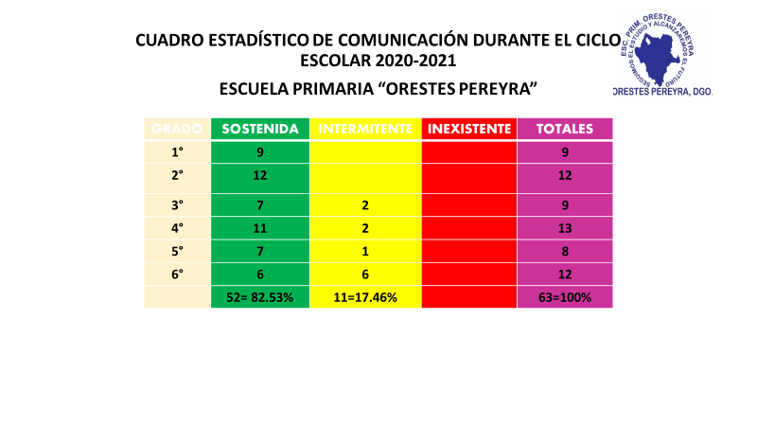

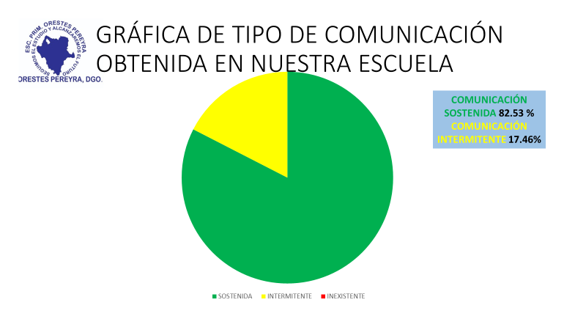

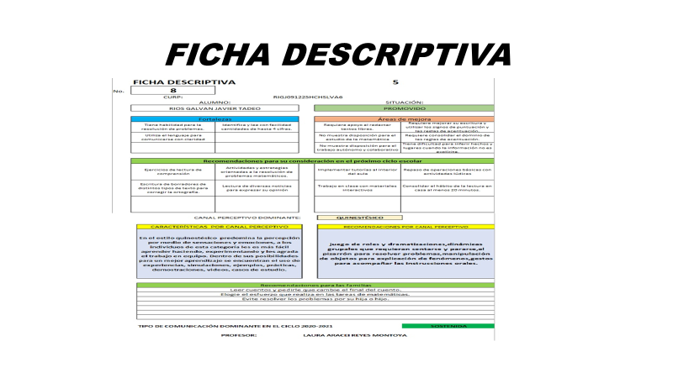

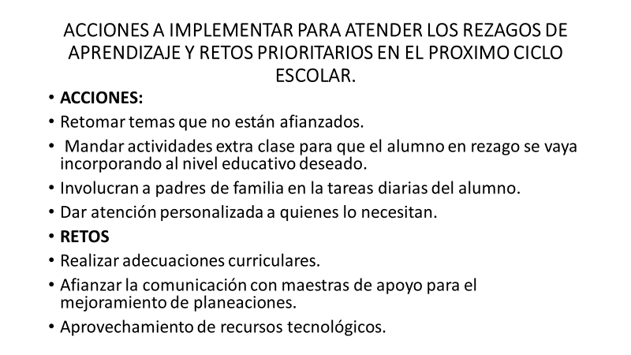

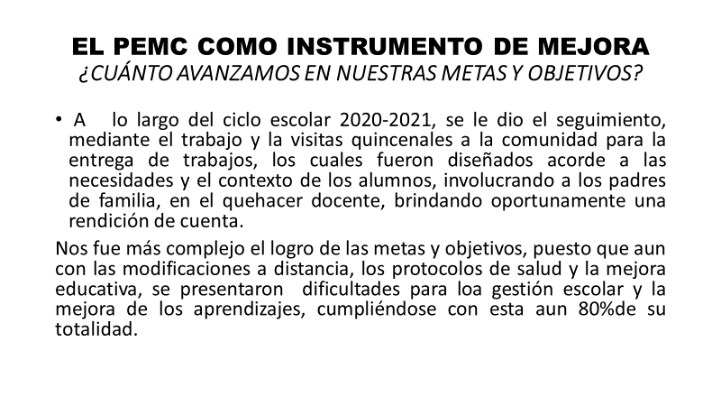

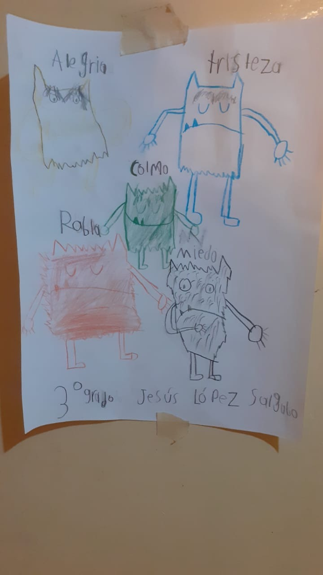**MANEJO DE LAS EMOCIONES**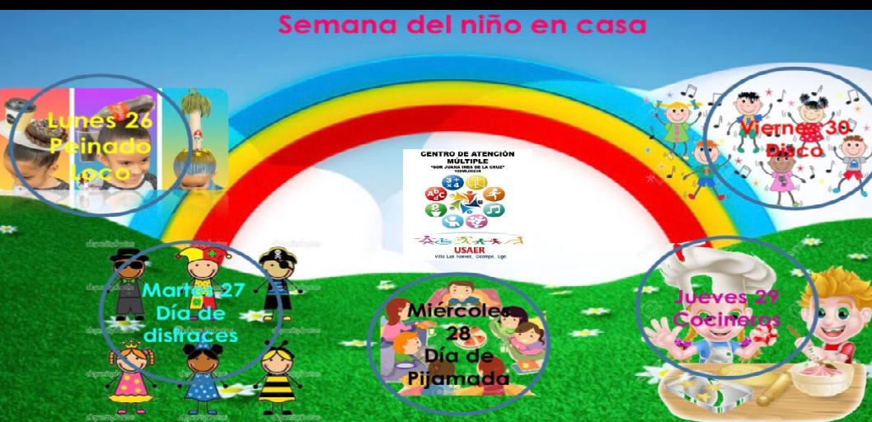

**a)APROVECHAMIENTO Y ASISTENCIA DE LOS ALUMNOS**

|  |  |  |  |
| --- | --- | --- | --- |
| ACCIONES | %  APROXIMADO DE CUMPLIMIENTO | IMPEDIMENTOS | FALTA POR LOGRAR |
| Incorporar a la planeación didáctica estrategias que favorezcan la comprensión lectora, escritura y cálculo mental de los alumnos. | 100% | No hubo impedimento, se diseñaron planeaciones didácticas siempre teniendo en cuenta las tres habilidades básicas con el propósito de que los alumnos logren dominarlas y de este modo su desarrollo académico y personal no se vea limitado. | A pesar de que el diseño de las planeaciones siempre llevan inmersas actividades para trabajar las tres habilidades básicas, existe un porcentaje por lo menos del 40% del alumnado que aún no las domina completamente o tiene dificultades a la hora de realizarlas |
| Adquirir materiales didácticos para el desarrollo de estrategias que apoyen el proceso de enseñanza-aprendizaje de los alumnos. | 50% | Debido al trabajo bajo la modalidad a distancia, el único material con el que contamos los maestros fueron los cuadernillos de trabajo, los cuales proporcionaban a los alumnos actividades didácticas acordes a los aprendizajes y contenidos del plan y programas, dentro de estos los alumnos utilizaban materiales como el libro de textos, libreta de trabajo, material recortable, diferentes tipos de textos, dibujos, etc. Que apoyaban el desarrollo de las actividades. | 50% Falta desarrollar las actividades con materiales didácticos llamativos, tangibles, etc acordes a las actividades y como estrategia de apoyo en el proceso de enseñanza-aprendizaje de los alumnos. (Tomando en cuenta que el próximo ciclo escolar será presencial) |

**B) PRÁCTICAS DOCENTES Y DIRECTIVAS**

|  |  |  |  |
| --- | --- | --- | --- |
| ACCIONES | %  APROXIMADO DE CUMPLIMIENTO | IMPEDIMENTOS | FALTA POR LOGRAR |
| Implementar una evaluación continua | 85% | Durante el desarrollo de las actividades que proporcionamos a los alumnos, siempre llevamos a cabo una evaluación continua, sin embargo, hubo alumnos que no cumplieron debidamente con el trabajo, sus evidencias eran escasas y/o incompletas, la comunicación fue intermitente y no era posible llevar a cabo una evaluación continua y a la par con los demás. | 15% Realizar compromisos con los padres de familia de los alumnos que no presentaban evidencias completas, en tiempo y forma y de manera regular para que el próximo ciclo escolar cumplan de manera correcta con la realización de las actividades propuestas por el docente y de esta manera llevar a cabo la evaluación correctamente. |
| Diseñar, elaborar y aplicar una planeación funcional tomando en cuenta la educación a distancia implementada en el contexto. | 95% | Se diseñaron planeaciones tomando en cuenta la educación a distancia, sin embargo, por el contexto en ocasiones se dificultaba la comunicación constante con algunos alumnos, el acceso a materiales e incluso el mismo contexto influyó en que los alumnos tuvieran y priorizaran otras actividades diarias y dejaran de lado las escolares | 5% Se continuará con el diseño de la planeación de acuerdo a la modalidad en que sea necesario trabajar, tomaren cuenta las condiciones del contexto y de cada alumno para el diseño y mayor cumplimiento posible de las mismas. |

**c) FORMACION DOCENTE**

|  |  |  |  |
| --- | --- | --- | --- |
| **ACCIONES** | % APROXIMADO DE CUMPLIMIENTO | IMPEDIMENTO (S) | FALTA POR LOGRAR |
| **Diseñar, implementar y compartir estrategias que apoyen la labor educativa a distancia del docente.** | **95 %** | El distanciamiento durante este ciclo, no permitió una comunicación completa entre docentes y directivos. | 5 % Falto que se rindieran conclusiones sobre algunas estrategias que pudieron haber favorecido. |
| **Organizar un curso para fortalecer la práctica docente.** | **80%** | Falta de tiempo para realizarlos todos | 20% Participar en la mayoría de los cursos, talleres y diplomados, que se nos ofrecían durante el ciclo escolar. |

**d) AVANCE EN LOS PLANES Y PROGRAMAS**

|  |  |  |  |
| --- | --- | --- | --- |
| **ACCIONES** | % APROXIMADO DE CUMPLIMIENTO | IMPEDIMENTO (S) | FALTA POR LOGRAR |
| **Recopilar los avances en el trabajo relacionado con los programas de estudio.** | 85 % | Durante esta contingencia no existió un real aprendizaje en los alumnos, debido a la falta de comunicación y otros factores externos que no se pudieron corregir. | 15 % Falto una supervisión por parte de los docentes y de una autonomía de los alumnos para realizar sus tareas. |
| **Compartir material y estrategias entre maestros durante los CTE, al igual que las dudas que van surgiendo en cuanto a los nuevos planes y programas.** | 95% | Existieron desde el comienzo del ciclo escolar desacuerdo para llegar a un fin que todos conviniera, pero se compartieron materiales y estrategias durante todo el ciclo escolar no nada más en los CTE. | 5% La falta de organización por parte de docentes para trabajar las mismas estrategias o al mismo ritmo. |

|  |  |  |  |
| --- | --- | --- | --- |
| **ACCIONES** | **PORCENTAJE APROXIMADO DE CUMPLIMIENTO** | **IMPEDIMENTO (S)** | **FALTA POR LOGRAR** |
| **Concientizar e incluir a los padres de familia en el proceso educativo de sus hijos.** | **80 %** | *Se concientizo a los padres de familia a apoyar a sus hijos, aunque tenían la intención de apoyar la mayoría de ellos, no cuenta con los conocimientos para ayudar de la mejor manera.* | 20 % a este porcentaje de padres y/o tutores le hace falta compromiso, para querer apoyar a sus hijos, ya que se deslindaron por completo de los trabajos con el alumno. |
| **Calendarizar las actividades y eventos educativos y culturales a desarrollar en el ciclo escolar.** | **10%** | *No se llevó a cabo como se planeaba a un inicio, se retomaron solo bajo el trabajo impreso haciendo alusión a las diversas fechas a conmemorar.* | 90% Implementar en la medida de lo posible, bajo los protocolos establecidos por las diversas autoridades y sin exponer a la sociedad. |
| **Rendir cuentas a los padres de familia y valorar logros y dificultades enfrentados.** | **90%** | *A veces era difícil percatarnos de lo que realmente estaba aprendiendo los menores.* | 10% Llevar a cabo una evaluación más metódica y sistemática |

**e) PARTICIPACIÓN DE LA COMUNIDAD**

|  |  |  |  |
| --- | --- | --- | --- |
| **ACCIONES** | **PORCENTAJE APROXIMADO DE CUMPLIMIENTO** | **IMPEDIMENTO (S)** | **FALTA POR LOGRAR** |
| **Calendarizar reuniones colectivas para tomar acuerdos referentes a actividades en conjunto como tramites, intercambio de información, etc.** | **100%** | *Las reuniones y acuerdos se llevaron a cabo a través de la comunicación a distancia.* | 90% Hizo falta más reuniones presenciales para llegar a cuerdos que simplificaran la labor docente. |
| **Programar visitas a las diferentes comunidades con el objetivo de observar, medir avances, dar sugerencias o apoyo, respecto al trabajo que se realiza.** | **25%** | *No se hicieron visitas presenciales, debido a la situación actual por COVID-19,se midieron avances, se solicitó y brindó apoyo mediante la educación a distancia.* | 75% Hizo falta más observación presencial que permitiera más enriquecedora la practica docente. |

**f)DESEMPEÑO DE LAS AUTORIDADES ESCOLARES**

|  |  |  |  |
| --- | --- | --- | --- |
| Acciones | Porcentaje aproximado de cumplimiento | Impedimento | Falta por lograr |
| Realizar la gestión necesaria para mejorar el inmueble escolar. | 70% | Debido a la situación económica actual, no se ha concluido la obra de remodelación de baños, ya que aún es indispensable el cambio de drenaje, sin embargo no se cuenta con los recursos necesarios para hacerlo.  En cuanto a la pintura de la institución, aun no se concluye ya que se espera recibir la pintura faltante. | 30 % La remodelación de los baños está en espera debido al drenaje.  La escuela aún no está completamente pintada. |
| Involucrar a los padres para adquisición de material y mejoramiento del edificio escolar. | 85 % | No todos los padres de familia están dispuestos a apoyar. | 15% Involucrar al total de los padres en la mejora de la escuela. |
| Gestionar ante diversas dependencias acorde de las necesidades de la escuela | 90% | Se realiza la gestión, pero no todas las dependencias están dispuestas a apoyar a la escuela. | 10% Las dependencias no siempre están dispuestas a apoyar, aunque se haga la gestión. |

g) **Infraestructura y equipamiento**

|  |  |  |  |  |
| --- | --- | --- | --- | --- |
| Acciones | Porcentaje aproximado de cumplimiento | Impedimento |  | Falta por lograr |
| Identificar y priorizar las peticiones administrativas. | 95% | Falta de conocimiento para utilizar las plataformas digitales, las localidades sin internet, fallas técnicas. |  | 5 % Debido a la situación vivida se trabajaba por medio de plataformas y páginas, por lo que en ocasiones no se tenía el conocimiento para utilizarlas o el internet, por lo que se complicaba un poco. |
| Designar tiempos y espacios para atender las peticiones administrativas. | 95 % | Medios de comunicación, falla de internet en las comunidades. |  | 5% |

**h) CARGA ADMINISTRATIVA**